PREFEITURA MUNICIPAL DE PRIMAVERA DO LESTE SECRETARIA MUNICIPAL DE ADMINISTRAÇÃO

PREGÃO PRESENCIAL Nº 012/2022 – SRP

Questionamento 1

No documento ANEXO I do edital na CLÁUSULA Terceira: DAS ESPECIFICAÇÕES, descreve a tabela abaixo:
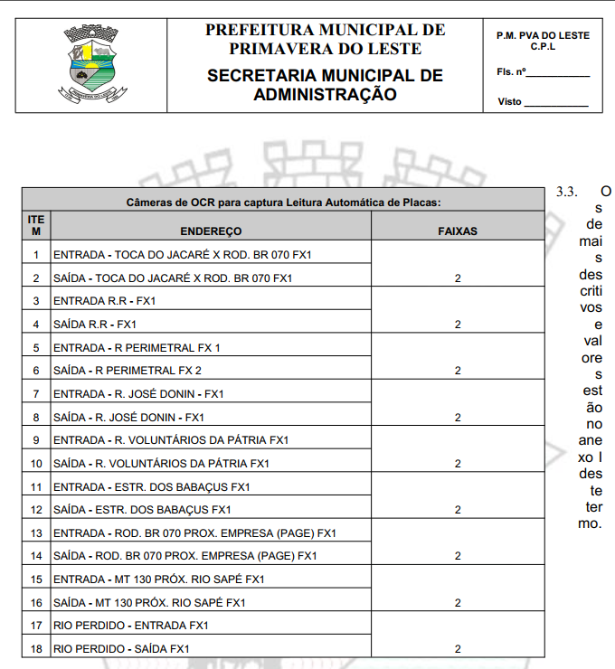
No edital e seus anexo não foi encontrado as especificações das Câmeras de OCR.

Perguntamos:

- Será disponibilizado as especificações das câmeras OCR?
Questionamento 2

No documento ANEXO I do TERMO DE REFERÊNCIA – Na planilha de LOTE 01 -LOCAÇÕES E CONTRATAÇÕES – Alguns trechos apresentam informações incompletas, conforme segue abaixo:

Câmeras Speed Dome PTZ + Visão panorâmica:

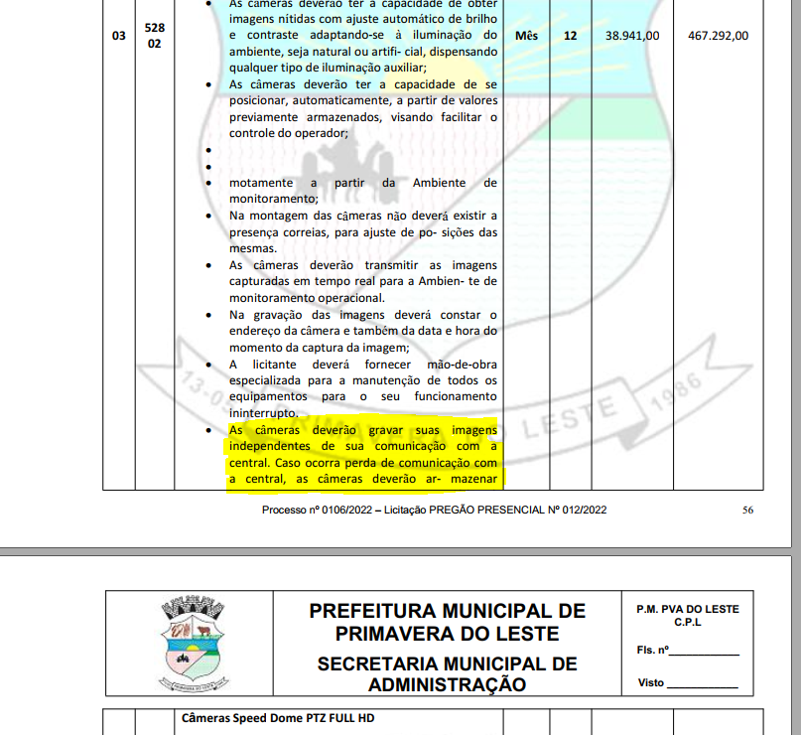

Conforme na imagem destacada em amarelo a informação está incompleta, não permitindo as empresas licitantes especificar corretamente a câmera que atenda as especificações exigidas:

Câmeras Speed Dome PTZ FULL HD

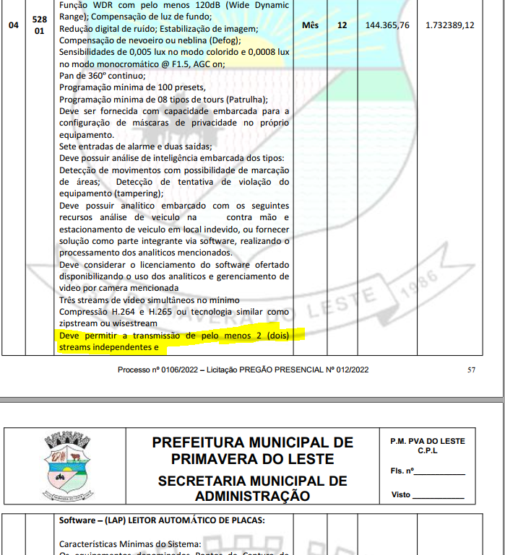

Conforme na imagem destacada em amarelo a informação está incompleta, não permitindo as empresas licitantes especificar corretamente a câmera que atenda as especificações exigidas:

Software – (LAP) LEITOR AUTOMÁTICO DE PLACAS:

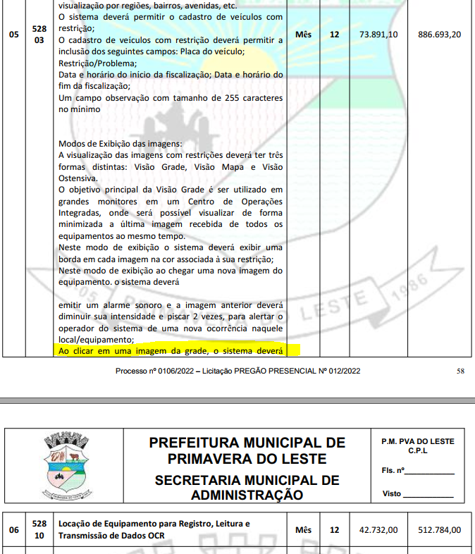

Conforme na imagem destacada em amarelo a informação está incompleta, não permitindo as empresas licitantes especificar corretamente o software que atenda as especificações exigidas:
Perguntamos:

- Entendemos que para dimensionamento correto dos equipamentos e software serão necessárias as especificações completas. Está correto nosso entendimento?

Questionamento 3

No documento ANEXO I do TERMO DE REFERÊNCIA – Na planilha de LOTE 01 -LOCAÇÕES E CONTRATAÇÕES – Não contêm quantidade e especificações mínimas do servidor/gravador de armazenamento de imagens:

Perguntamos:
- Entendemos que devemos considerar o fornecimento de servidor/gravador com capacidade compatível ao número de câmeras a serem fornecidas. Está correto nosso entendimento?

Questionamento 4

No documento ANEXO I do TERMO DE REFERÊNCIA – Na planilha de LOTE 01 -LOCAÇÕES E CONTRATAÇÕES, no item 06 – Não contêm quantidade de “Locação de equipamento para registro, leitura e transmissão de dados OCR”.

- Perguntamos:
Este item corresponde a tabela abaixo?

